Рассказова Наталья Николаевна, учитель информатики
ГБОУ школы № 60
Выборгского района Санкт-Петербурга

КОНСПЕКТ
УРОКА ИНФОРМАТИКИ. 3 КЛАСС

Тема: «Компьютер в жизни человека»

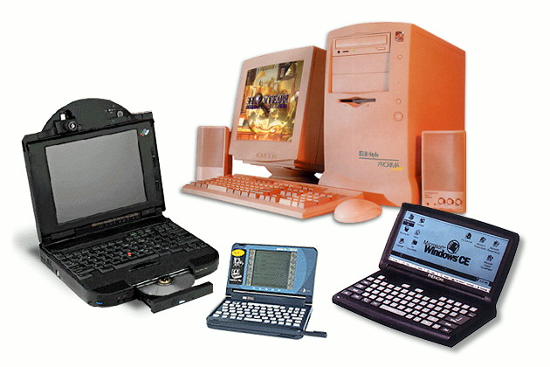

Санкт- Петербург

Тема урока: «Компьютер в жизни человека»

ЦЕЛИ (слайд 1):
Образовательные:
- проконтролировать уровень усвоения материала по темам “Назначение устройства компьютера”, “Назначение клавиш”;
- развивать внимание, наблюдательность, память, логическое мышление;
- познакомить учащихся с новыми комбинациями клавиш.
Воспитательные:
- воспитание познавательной потребности, интереса к предмету;
- воспитание дисциплинированности;
- контроль за ТБ, правильностью посадки за ПК;
- привитие навыков самостоятельной работы.
Развивающие.
- Развивать умения сравнивать, обобщать, делать выводы на основе полученной информации.

Оборудование:
- мультимедийное оборудование;
- презентация «Компьютер в жизни человека» (авторская разработка Рассказовой Н.Н.).
Форма урока: урок
Тип урока: интегрированный
Методы урока:
Форма организации учебной деятельности:
Возрастная категория: 3 класс
Оборудование: Мультимедийный проектор; презентация Power Point
Технология:
УМК:

ПЛАН УРОКА (слайд 2 ):
- Разминка (слайды № 4, 5, 6).
- Введение нового и повторение изученного материала (слайды №7-№14).
- Работа в тетради (слайд №15).
- Домашнее задание (слайд № 16).
- Физкультминутка (слайды № 17, 18).
- Работа на компьютере (слайд № 19, 20).
- Подведение итогов урока (слайд № 21).

ХОД УРОКА

- РАЗМИНКА.

Задача №1.
Ква! Ква! Бре-ке-кекс!
Испекла я нынче кекс.
Пять подружек пригласила,
Комарами угостила.
Всем по комару досталось.
Сколько кексов мне осталось?
Ответ: 1

Задача №2
Приходили ко мне в гости
Цифры 2, 5, 6, 4, 8,
Все по кексу подарили,
Сколько кексов мне купили?
Ответ: 5
Задача №3
На пруду цвели кувшинки.
Друг кувшинки мне сорвал.
Вначале 6, потом 4, потом 7,
Потом 0, потом 2.
Вдруг кувшинки все завяли.
Сколько кувшинок цвести перестали?
Ответ: 19
У. - Последняя задача про природу. И напоминаю вам, ребята, природу нужно беречь!
Не рвите цветы, не ломайте веток, не бросайте мусор.

- Введение нового и повторение изученного материала.

У. - Ребята, давайте поговорим о том, что такое компьютер и о роли компьютера в жизни человека.
КОМПЬЮТЕР (англ. computer, от лат. computo —« считаю»).
Что может компьютер делать?
( Показ фильма из презентации «Демонстрация возможностей компьютера» )
- считать
- писать
- рисовать
- показывать «мультики»
- слушать музыку
- играть
- А где можно использовать возможности компьютера?
(Просмотр слайдов презентации, беседа.)
- Компьютер в семье.
- Компьютер как репетитор.
- Компьютер- переводчик.
- Компьютер на работе.
- Компьютер для Интернета.
- Компьютер для фотолюбителя.
- Компьютер для любителей музыки.
- РАБОТА В ТЕТРАДИ.
Откройте тетради на странице 8-9, прочитайте материал и ответьте на вопрос, в каких еще сферах деятельности человека применяется компьютер.

- ДОМАШНЕЕ ЗАДАНИЕ.
1. Повторите назначение изученных устройств компьютера.
2. Расскажите родителям о применении компьютера
в жизни человека и узнайте, для чего используются
компьютеры у них на работе.

- ФИЗКУЛЬТМИНУТКА.
- Улыбнитесь так, как будто вы получили пятерку и очень собой довольны.
- Сядьте так, как будто вы очень устали и вам хочется отдохнуть.
- А теперь встаньте и покажите, как распускается цветок.
- А теперь покажите, как ветер качает дерево.
- А теперь покажите, как вы собираете ягоды, заглядывая под каждый листик.
- А теперь сядьте за парту так, как будто вы принц или принцесса, а парта – ваш трон.

У. – Ребята, как вы хорошо действиями передавали информацию! Молодцы!

- РАБОТА НА КОМПЬЮТЕРЕ.

У. - Вспомним правила ТБ при работе на компьютере.
(Ученики по очереди называют по одному правилу.)

Далее учитель объясняет необходимые приемы работы с текстом и выдает задание.

Задание для работы в текстовом редакторе «Блокнот»:
Расставьте пробелы в тексте так, чтобы получилась осмысленная информация.

Пример текста без пробелов:
Ученикивпортфеляхносятучебникиитетради.

Ответ:
Ученики в портфелях носят учебники и тетради.

Дополнительное задание для учеников, выполнивших задание раньше других:
Открыть программу калькулятор и сосчитать примеры на карточках, записать ответ:
987-798=
653-79=
55*5=
67+86=

- ПОДВЕДЕНИЕ ИТОГОВ УРОКА.
У. - Ребята, вы все сегодня хорошо потрудились. Но есть ученики, у которых правильных ответов было больше, чем у остальных, им я и поставлю сегодня оценки за работу на уроке.
(На уроке за правильные устные и письменные работы ученикам выдаются бумажные смайлики. Оценка за работу на уроке выставляется в зависимости от количества набранных смайлов. Дополнительное задание и задания для работы за компьютером оцениваются по 2 смайла каждое задание. За пять полученных смайлов выставляется оценка «5», за четыре - оценка «4», за три - оценка «3». При меньшем количестве набранных смайлов ученику предлагается доработать материал на следующем уроке при ответе на вопросы домашнего задания.)

Используемая литература:
- «Первые шаги в мире информатики» Методическое пособие для учителей 1-4 классов. – СПб.: БХВ- Петербург, 2002.- 544с.:ил.
- СD-диск «Как работать …на компьютере», программа разработана LOGO Studio- 2002.
- программную поддержку для машин типа IBM\PC «СТРАНА ФАНТАЗИЯ»

